学号：PB07203143 姓名：王一飞 院（系）：物理系
PN结正向压降温度特性的研究
【实验目的】
1.了解PN结正向压降随温度变化的基本关系式
2. 在恒流供电条件下，测绘PN结正向压降随温度变化曲线，并由此确定其灵敏度和被测PN结材料的禁带宽度
3. 学习用PN结测温的方法
【实验原理】
理想PN结的正向电流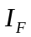和压降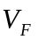存在近似关系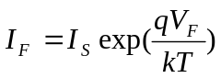(1)，其中为电子电荷；为波尔兹曼常数；为绝对温度；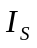为反向饱和电流，它是一个和PN结材料的禁带宽度以及温度等有关的系数，可以证明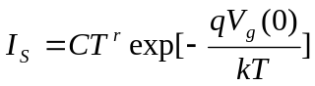(2)，其中是与结面积、掺质浓度等有关的常数：也是常数；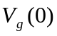为绝对零度时PN结材料的导带底和价带顶的电势差。将(2)式代入(1)式，两边取对数可得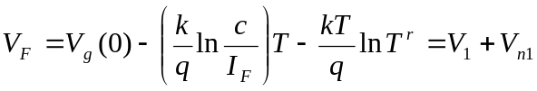(3)，其中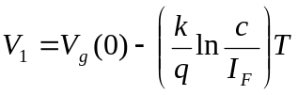，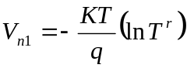这就是PN结正向压降作为电流和温度函数的表达式，它是PN结温度传感器的基本方程。令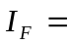常数，则正向压降只随温度而变化，但是在方程(3)中，除线性项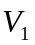外还包含非线性项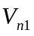项所引起的线性误差。设温度由变为时，正向电压由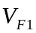变为，由(3)式可得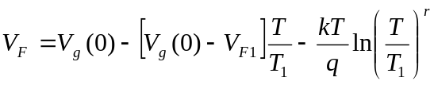(4)。按理想的线性温度影响，应取如下形式：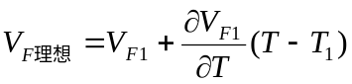(5)，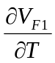等于温度时的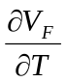值。由(3)式可得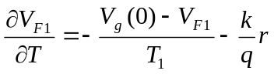(6)，所以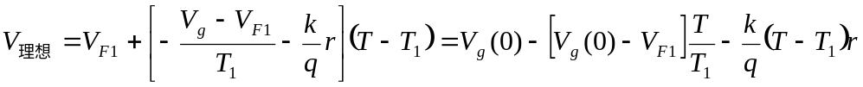(7)。由理想线性温度响应(7)式和实际响应(4)式相比较，可得实际响应对线性的理论偏差为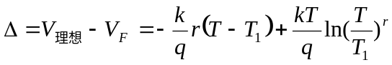(8)。设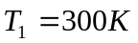，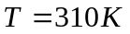取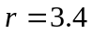,由(8)式可得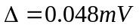，而相应的的改变量约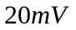，相比之下误差甚小。不过当温度变化范围增大时，温度响应的非线性误差将有所递增，这主要由于因子所致。综上所述，在恒流供电条件下，PN结的对的依赖关系取决于线性项，即正向压降几乎随温度升高而线性下降，这就是PN结测温的依据。
【实验内容】
- 实验系统检查与连接
- 取下样品室的简套（左手扶筒盖，右手扶筒套顺时针旋转），查待测PN结管和测温元件应分放在铜座的左、右两侧圆孔内，其管脚不与容器接触，然后放好筒盖内的橡皮0圈，装上筒套。0圈的作用是当样品室在冰水中进行降温时，防止冰水渗入室内。
- 控温电流开关应放在“关”位置，此时加热指示灯不亮。接上加热电源线和信号传输线。两者连线均为直插式，在连接信号线时，应先对准插头与插座的凹凸定位标记，再按插头的紧线夹部位，即可插入。而拆除时，应拉插头的可动外套，决不可鲁莽左右转动，或操作部位不对而硬拉，否则可能拉断引线影响实验。
- 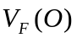或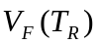的测量和调零
将样品室埋入盛有冰水（少量水）的杜瓦瓶中降温，开启测试仪电源（电源开关在机箱后面，电源插座内装保险丝），预热数分钟后，将“测量选择”开关（以下简称）拨到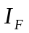，由“调节”使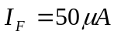。待温度冷却至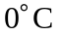 时，将拨到，记下值，再将置于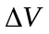，由“调零”使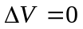。
本实验的起始温度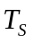从室温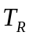开始，只测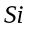管，按上述所列步骤，测量并使。
- 测定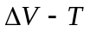曲线
取走冰瓶，开启加热电源（指示灯即亮），逐步提高加热电流进行变温实验，并记录对应的和，至于、的数据测量，可按每改变或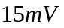立即读取一组、，这样可以减小测量误差。应该注意：在整个实验过程中，升温速率要慢。且温度不宜过高，最好控制在120℃左右。
- 求被测PN结正向压降随温度变化的灵敏度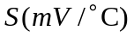。作曲线（使用Origin软件工具），其斜率就是。
- 估算被测PN结材料硅的禁带宽度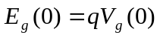电子伏。根据(6)式，略去非线性，可得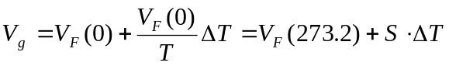，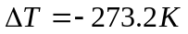，即摄氏温标与凯尔文温标之差。将实验所得的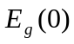与公认值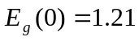电子伏比较，求其误差。
【数据处理】
实验初始温度T₀=21.2℃
工作电流
起始温度为时的正向压降V_{F}=630mV
控温电流 | 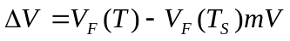 | 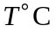 |  | 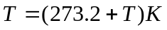
 |  | 升温 | 降温 | 升温 | 降温
0.2 | 0 | 21.2 |  | 295.4
0.2 | -10 | 26.2 | 25.8 | 299.4 | 25.8
0.2 | -20 | 31.3 | 30.7 | 304.5 | 30.7
0.2 | -30 | 36.5 | 35.7 | 309.7 | 35.7
0.2 | -40 | 41.6 | 40.9 | 314.8 | 40.9
0.3 | -50 | 46.7 | 46.2 | 319.9 | 46.2
0.3 | -60 | 51.9 | 51.1 | 325.1 | 51.1
0.3 | -70 | 57.1 | 56.4 | 330.3 | 56.4
0.3 | -80 | 62.4 | 61.6 | 335.6 | 61.6
0.3 | -90 | 67.5 | 66.6 | 340.7 | 66.6
0.4 | -100 | 72.7 | 71.8 | 345.9 | 71.8
0.4 | -110 | 77.7 | 76.9 | 350.9 | 76.9
0.4 | -120 | 82.8 | 82.0 | 356.0 | 82.0
0.4 | -130 | 87.9 | 87.1 | 361.1 | 87.1
0.5 | -140 | 93.1 | 92.3 | 366.3 | 92.3
0.5 | -150 | 98.2 | 97.7 | 371.4 | 97.7
0.5 | -160 | 103.4 | 102.8 | 376.6 | 102.8
0.5 | -170 | 108.6 | 108.2 | 381.8 | 108.2
0.5 | -180 | 113.7 | 113.5 | 386.9 | 113.5
表1. PN结正向压降随温度变化数据表

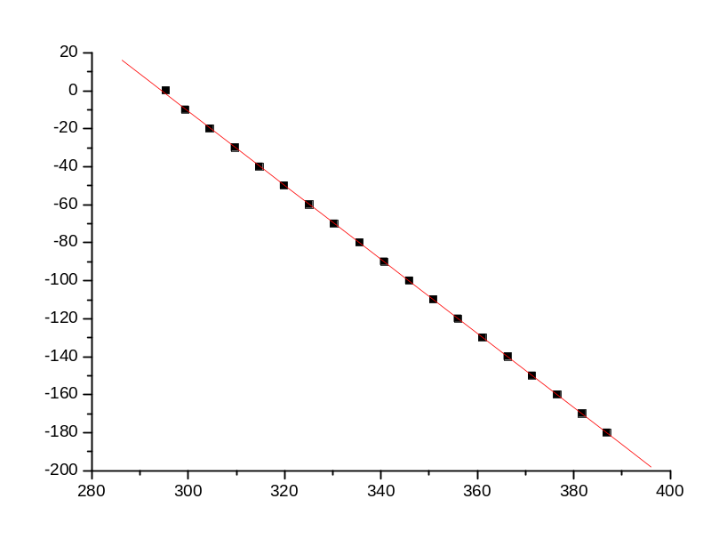 1、由表1，做升温时PN结正向压降随温度变化时的曲线图。
[2008-10-17 23:15 "/Graph1" (2454756)]
Linear Regression for Data1_D:
Y = A + B * X

Parameter Value Error
-------------------------
A 573.97886 1.41749
B -1.94917 0.00415
--------------------------------

R SD N P
--------------------------------
-0.99996 0.50794 19 <0.0001
图1. 升温时PN结正向压降随温度变化时的曲线图 --------------------------------

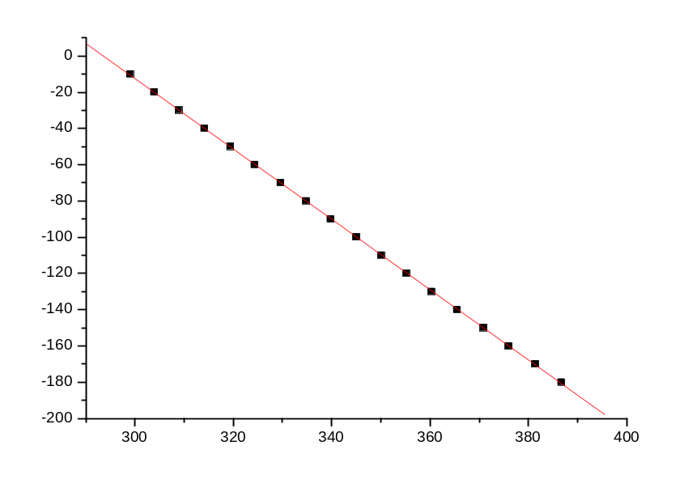
[2008-10-17 23:16 "/Graph2" (2454756)]
Linear Regression for Data1_B:
Y = A + B * X

Parameter Value Error
--------------------------------
A 569.19206 1.06447
B -1.93928 0.0031
--------------------------------

R SD N P
--------------------------------
-0.99998 0.35169 18 <0.0001
图2. 降温时PN结正向压降随温度变化时的曲线图 --------------------------------

【实验小结】
1、由于仪器的精确度不够，以致ΔV在某一数值时会对应多个温度值，比如升温时ΔV在-60mV时，对应了三个温度值，51.9℃、52.0℃、52.1℃，为尽量降低实验误差，应取ΔV刚到达时对应的温度值，即51.9℃。
2、由于刚开始通电，温度上升较快。所以，刚开始控温电流不宜超过0.2A，在整个实验过程中，也不宜超过0.5A。尽管控温电流越小数据越准确，但限于时间原因，应适当增加控温电流。
3、由于降温时速度比较缓慢，所需时间比较长，在ΔV达到-40mV时可以将金属套筒摘掉。金属套筒不宜早摘，否则会降温过快，造成数据误差较大。摘掉套筒后也不宜用嘴吹、用本子扇，由于气流原因，会造成读数不稳定。

【思考题】
1. 测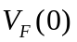或的目的何在？为什么实验要求测曲线而不是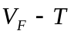曲线?
在略去非线性部分后，与之间满足线性关系，测或是用来作为一个参考点以求出的；在精度允许范围内，不考虑非线性部分，由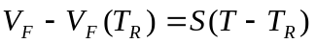，实验中已经测量了作为参考点，因此做出曲线较为简单，同时测的时候可以取定一些分布比较均匀的整数值，且用的测量代替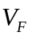的测量，使得测量值大大减小，在实验条件下，结果更准确，在处理数据时也更精确。

2. 测曲线为何按的变化读取，而不是按自变量取?
两种方法在理论上均可行，但是的变化比的变化更快（从到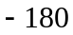精度为，从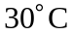左右到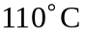左右，精度为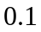，可见的取值广泛而且变化更快，实验操作时也发现一个整数值对应了的几个值，因此按∆V的变化读取更精确；且从开始变化，可以取等间隔的变化幅度使得∆V的读数值均为整数，而的变化范围在实验前只能给出估计范围，不利于选定变化幅度。因此，实验中应按的变化读取，而不是按自变量取。

